01. August 2021
- Sonntagskonzert mit dem Staatsbad Salzuflen Orchester
10:00 - 11:30 Uhr
- Salzufler Landpartien Spezial – Oldtimer Fahrt
12:30 - 17:30 Uhr
- Begehung ErlebnisGradierwerk
14:00 - 14:30 Uhr
- Führung Wandelhalle (sonntags)
14:30 - 15:30 Uhr
- Begehung ErlebnisGradierwerk
15:00 - 15:30 Uhr
- Wunschkonzert mit dem Staatsbad Salzuflen Orchester
15:00 - 16:30 Uhr
- Begehung ErlebnisGradierwerk
16:00 - 16:30 Uhr
- Begehung ErlebnisGradierwerk
17:00 - 17:30 Uhr
2. August 2021
- Aktiv im Park: Qi Gong
10:15 - 11:00 Uhr
- Aktiv im Park: Atemgymnastik
11:00 - 11:45 Uhr
1
- Geführte Radwanderung
14:30 - 17:00 Uhr
3. August 2021
- Wochenmarkt auf dem Salzhof
07:00 - 13:00 Uhr
- Musikalischer Wochenbeginn mit dem Staatsbad Salzuflen Orchester
10:00 - 11:30 Uhr
- Aktiv im Park: Kneipp erleben
10:15 - 11:00 Uhr
- Aktiv im Park: Sanfte Gymnastik
11:00 - 11:45 Uhr
- Konzert zur Kaffeezeit mit dem Staatsbad Salzuflen Orchester
15:00 - 16:30 Uhr
- Aktiv im Park: Yoga
15:30 - 16:15 Uhr
4. August 2021
- Wochenmarkt Schötmar
07:00 - 13:00 Uhr
- Morgenmelodien mit dem Staatsbad Salzuflen Orchester
10:00 - 11:30 Uhr
- Aktiv im Park: Qi Gong
10:15 - 11:00 Uhr
2
- Aktiv im Park: Atemgymnastik
11:00 - 11:45 Uhr
- Rundgang durch die historische Altstadt (Mittwoch)
14:30 - 16:00 Uhr
- Aktiv im Park: Walking
15:00 - 16:00 Uhr
- Wunschkonzert mit dem Staatsbad Salzuflen Orchester
15:00 - 16:30 Uhr
5. August 2021
- Wochenmarkt auf dem Salzhof
08:00 - 13:00 Uhr
- Aktiv im Park: Aktivierende Gymnastik
11:00 - 11:45 Uhr
- Aktiv im Park: Atemwanderung
15:30 - 16:30 Uhr
- Salzige Kleinigkeiten mit Geschichten garniert
18:00 - 20:00 Uhr

3
6. August 2021
- Musik am Morgen mit dem Staatsbad Salzuflen Orchester
10:00 - 11:30 Uhr
- Aktiv im Park: Kneipp-Guss & Erlebnispfad
10:15 - 11:00 Uhr
- Aktiv im Park: Atemgymnastik
11:00 - 11:45 Uhr
- Begehung ErlebnisGradierwerk
14:00 - 14:30 Uhr
- Geführte Wanderung...durch die Salzufler Wälder
14:30 - 16:30 Uhr
- Begehung ErlebnisGradierwerk
15:00 - 15:30 Uhr
- Aktiv im Park: Yoga
15:30 - 16:15 Uhr
- Begehung ErlebnisGradierwerk
16:00 - 16:30 Uhr
- Begehung ErlebnisGradierwerk
17:00 - 17:30 Uhr
7. August 2021
- Wochenmarkt auf dem Salzhof
07:00 - 13:00 Uhr
4
- Beschwingt ins Wochenende mit dem Staatsbad Salzuflen Orchester
10:00 - 11:30 Uhr
- Rundgang durch die historische Altstadt (Samstag)
10:30 - 12:00 Uhr
- Begehung ErlebnisGradierwerk
14:00 - 14:30 Uhr
- Begehung ErlebnisGradierwerk
15:00 - 15:30 Uhr
- Begehung ErlebnisGradierwerk
16:00 - 16:30 Uhr
- Begehung ErlebnisGradierwerk
17:00 - 17:30 Uhr
- Mondscheinkonzert
20:00 - 22:00 Uhr
8. August 2021
- Sonntagskonzert mit dem Staatsbad Salzuflen Orchester
10:00 - 11:30 Uhr
- Begehung ErlebnisGradierwerk
14:00 - 14:30 Uhr
- Führung Wandelhalle (sonntags)
14:30 - 15:30 Uhr
- Begehung ErlebnisGradierwerk
15:00 - 15:30 Uhr
5
- Wunschkonzert mit dem Staatsbad Salzuflen Orchester
15:00 - 16:30 Uhr
- Begehung ErlebnisGradierwerk
16:00 - 16:30 Uhr
- Begehung ErlebnisGradierwerk
17:00 - 17:30 Uhr
9. August 2021
- Aktiv im Park: Qi Gong
10:15 - 11:00 Uhr
- Aktiv im Park: Atemgymnastik
11:00 - 11:45 Uhr
- Geführte Radwanderung
14:30 - 17:00 Uhr
10. August 2021
- Wochenmarkt auf dem Salzhof
07:00 - 13:00 Uhr
- Musikalischer Wochenbeginn mit dem Staatsbad Salzuflen Orchester
10:00 - 11:30 Uhr
- Aktiv im Park: Kneipp erleben
10:15 - 11:00 Uhr
- Aktiv im Park: Sanfte Gymnastik
11:00 - 11:45 Uhr
6
- Konzert zur Kaffeezeit mit dem Staatsbad Salzuflen Orchester
15:00 - 16:30 Uhr
- Aktiv im Park: Yoga
15:30 - 16:15 Uhr
11. August 2021
- Wochenmarkt Schötmar
07:00 - 13:00 Uhr
- Morgenmelodien mit dem Staatsbad Salzuflen Orchester
10:00 - 11:30 Uhr
- Aktiv im Park: Qi Gong
10:15 - 11:00 Uhr
- Aktiv im Park: Atemgymnastik
11:00 - 11:45 Uhr
- Rundgang durch die historische Altstadt (Mittwoch)
14:30 - 16:00 Uhr
- Aktiv im Park: Walking
15:00 - 16:00 Uhr
- Wunschkonzert mit dem Staatsbad Salzuflen Orchester
15:00 - 16:30 Uhr
12. August 2021
- Wochenmarkt auf dem Salzhof
08:00 - 13: 00 Uhr
7
- Aktiv im Park: Aktivierende Gymnastik
11:00 - 11:45 Uhr
- Aktiv im Park: Atemwanderung
15:30 - 16:30 Uhr
13. August 2021
- Musik am Morgen mit dem Staatsbad Salzuflen Orchester
10:00 - 11:30 Uhr
- Aktiv im Park: Kneipp-Guss & Erlebnispfad
10:15 - 11:00 Uhr
- Aktiv im Park: Atemgymnastik
11:00 - 11:45 Uhr
- Begehung ErlebnisGradierwerk
14:00 - 14:30 Uhr
- Begehung ErlebnisGradierwerk
15:00 - 15:30 Uhr
- Aktiv im Park: Yoga
15:30 - 16:15 Uhr
- Begehung ErlebnisGradierwerk
16:00 - 16:30 Uhr
- Begehung ErlebnisGradierwerk
17:00 - 17:30 Uhr
- Musikalische Erlebnisführung
17:00 - 18:10 Uhr
8
14. August 2021
- Wochenmarkt auf dem Salzhof
07:00 - 13:00 Uhr
- Landpartie: Quedlinburg
07:30 - 17:30 Uhr
- Beschwingt ins Wochenende mit dem Staatsbad Salzuflen Orchester
10:00 - 11:30 Uhr
- Rundgang durch die historische Altstadt (Samstag)
10:30 - 12:00 Uhr
- Begehung ErlebnisGradierwerk
14:00 - 14:30 Uhr
- Begehung ErlebnisGradierwerk
15:00 - 15:30 Uhr
- Begehung ErlebnisGradierwerk
16:00 - 16:30 Uhr
- Begehung ErlebnisGradierwerk
17:00 - 17:30 Uhr
- Mondscheinkonzert
20:00 - 22:00 Uhr
15. August 2021
- Sonntagskonzert mit dem Staatsbad Salzuflen Orchester
10:00 - 11:30 Uhr
9
- Singen im Kurpark
11:45 – 12:15 Uhr
- Begehung ErlebnisGradierwerk
14:00 - 14:30 Uhr
- Führung Wandelhalle (sonntags)
14:30 - 15:30 Uhr
- Begehung ErlebnisGradierwerk
15:00 - 15:30 Uhr
- Wunschkonzert mit dem Staatsbad Salzuflen Orchester
15:00 - 16:30 Uhr
- Begehung ErlebnisGradierwerk
16:00 - 16:30 Uhr
- Begehung ErlebnisGradierwerk
17:00 - 17:30 Uhr
16. August 2021
- Aktiv im Park: Qi Gong
10:15 - 11:00 Uhr
- Aktiv im Park: Atemgymnastik
11:00 - 11:45 Uhr
- Geführte Radwanderung
14:30 - 17:00 Uhr
17. August 2021
- Wochenmarkt auf dem Salzhof
07:00 - 13:00 Uhr
10
- Musikalischer Wochenbeginn mit dem Staatsbad Salzuflen Orchester
10:00 - 11:30 Uhr
- Aktiv im Park: Kneipp erleben
10:15 - 11:00 Uhr
- Aktiv im Park: Sanfte Gymnastik
11:00 - 11:45 Uhr
- Singen im Kurpark
11:45 – 12:15 Uhr
- Konzert zur Kaffeezeit mit dem Staatsbad Salzuflen Orchester
15:00 - 16:30 Uhr
- Aktiv im Park: Yoga
15:30 - 16:15 Uhr
18. August 2021
- Wochenmarkt Schötmar
07:00 - 13:00 Uhr
- Morgenmelodien mit dem Staatsbad Salzuflen Orchester
10:00 - 11:30 Uhr
- Aktiv im Park: Qi Gong
10:15 - 11:00 Uhr
- Aktiv im Park: Atemgymnastik
11:00 - 11:45 Uhr
11
- Rundgang durch die historische Altstadt (Mittwoch)
14:30 - 16:00 Uhr
- Aktiv im Park: Walking
15:00 - 16:00 Uhr
- Wunschkonzert mit dem Staatsbad Salzuflen Orchester
15:00 - 16:30 Uhr
19. August 2021
- Wochenmarkt auf dem Salzhof
08:00 - 13:00 Uhr
- Aktiv im Park: Aktivierende Gymnastik
11:00 - 11:45 Uhr
- Aktiv im Park: Atemwanderung
15:30 - 16:30 Uhr
- Salzige Kleinigkeiten mit Geschichten garniert
18:00 - 20:00 Uhr
20. August 2021
- Musik am Morgen mit dem Staatsbad Salzuflen Orchester
10:00 - 11:30 Uhr
- Aktiv im Park: Kneipp-Guss & Erlebnispfad
10:15 - 11:00 Uhr
12
- Aktiv im Park: Atemgymnastik
11:00 - 11:45 Uhr
- Geführte Wanderung...durch die Salzufler Wälder
14:30 - 16:30 Uhr
- Aktiv im Park: Yoga
15:30 - 16:15 Uhr
21. August 2021
- Wochenmarkt auf dem Salzhof
07:00 - 13:00 Uhr
- Beschwingt ins Wochenende mit dem Staatsbad Salzuflen Orchester
10:00 - 11:30 Uhr
- Rundgang durch die historische Altstadt (Samstag)
10:30 - 12:00 Uhr
- Fledermausführung (August)
19:00 - 22:00 Uhr
22. August 2021
- Sonntagskonzert mit dem Staatsbad Salzuflen Orchester
10:00 - 11:30 Uhr
- Singen im Kurpark
11:45 – 12:15 Uhr
- Führung Wandelhalle (sonntags)
14:30 - 15:30 Uhr
15
- Wunschkonzert mit dem Staatsbad Salzuflen Orchester
15:00 - 16:30 Uhr
23. August 2021
- Aktiv im Park: Qi Gong
10:15 - 11:00 Uhr
- Aktiv im Park: Atemgymnastik
11:00 - 11:45 Uhr
- Geführte Radwanderung
14:30 - 17:00 Uhr
24. August 2021
- Wochenmarkt auf dem Salzhof
07:00 - 13:00 Uhr
- Musikalischer Wochenbeginn mit dem Staatsbad Salzuflen Orchester
10:00 - 11:30 Uhr
- Aktiv im Park: Kneipp erleben
10:15 - 11:00 Uhr
- Aktiv im Park: Sanfte Gymnastik
11:00 - 11:45 Uhr
- Singen im Kurpark
11:45 – 12:15 Uhr
- Konzert zur Kaffeezeit mit dem Staatsbad Salzuflen Orchester
15:00 - 16:30 Uhr
16
- Aktiv im Park: Yoga
15:30 - 16:15 Uhr
- Gesundheitswandern: Bewegen –Entspannen - Begegnen
17:00 - 19:00 Uhr
25. August 2021
- Wochenmarkt Schötmar
07:00 - 13:00 Uhr
- Morgenmelodien mit dem Staatsbad Salzuflen Orchester
10:00 - 11:30 Uhr
- Aktiv im Park: Qi Gong
10:15 - 11:00 Uhr
- Aktiv im Park: Atemgymnastik
11:00 - 11:45 Uhr
- Rundgang durch die historische Altstadt (Mittwoch)
14:30 - 16:00 Uhr
- Aktiv im Park: Walking
15:00 - 16:00 Uhr
- Wunschkonzert mit dem Staatsbad Salzuflen Orchester
15:00 - 16:30 Uhr

17
26. August 2021
- Wochenmarkt auf dem Salzhof
08:00 - 13:00 Uhr
- Aktivierende Gymnastik
11:00 - 11:45 Uhr
- Aktiv im Park: Atemwanderung
15:30 - 16:30 Uhr
27. August 2021
- Musik am Morgen mit dem Staatsbad Salzuflen Orchester
10:00 - 11:30 Uhr
- Aktiv im Park: Kneipp-Guss & Erlebnispfad
10:15 - 11:00 Uhr
- Erlebnisführung auf vier Pfoten
10:30 - 12:00 Uhr
- Aktiv im Park: Atemgymnastik
11:00 - 11:45 Uhr
- Aktiv im Park: Yoga
15:30 - 16:15 Uhr
28. August 2021
- Wochenmarkt auf dem Salzhof
07:00 - 13:00 Uhr
18
- Beschwingt ins Wochenende mit dem Staatsbad Salzuflen Orchester
10:00 - 11:30 Uhr
- Rundgang durch die historische Altstadt (Samstag)
10:30 - 12:00 Uhr
- Landpartie Exklusivtour- Wir öffnen Gartenpforten
12:30 - 17:30 Uhr
- Morde im Grünen
18:30 Uhr
29. August 2021
- Sonntagskonzert mit dem Staatsbad Salzuflen Orchester
10:00 - 11:30 Uhr
- Landpartien Sonderfahrt - Dalheimer Klostermarkt
10:30 - 17:30 Uhr
- Singen im Kurpark
11:45 – 12:15 Uhr
- Führung Wandelhalle (sonntags)
14:30 - 15:30 Uhr
- Wunschkonzert mit dem Staatsbad Salzuflen Orchester
15:00 - 16:30 Uhr
19
30. August 2021
- Aktiv im Park: Qi Gong
10:15 - 11:00 Uhr
- Aktiv im Park: Atemgymnastik
11:00 - 11:45 Uhr
- Geführte Radwanderung
14:30 - 17:00 Uhr
31. August 2021
- Wochenmarkt Bad Salzuflen
07:00 - 13:00 Uhr
- Musikalischer Wochenbeginn mit dem Staatsbad Salzuflen Orchester
10:00 - 11:30 Uhr
- Aktiv im Park: Kneipp erleben
10:15 - 11:00 Uhr
- Aktiv im Park: Sanfte Gymnastik
11:00 - 11:45 Uhr
- Singen im Kurpark
11:45 – 12:15 Uhr
- Konzert zur Kaffee­zeit mit dem Staatsbad Salzuflen Orchester
15:00 - 16:30 Uhr
- Aktiv im Park: Yoga
15:30 - 16:15 Uhr
20
Unsere Empfehlung für einen besonderen Aufenthalt


- Reservierter Strandkorb mit Kaffee und Kuchen für 2 Stunden, 10,- € pro Person

- Reservierter Strandkorb mit Mittags-Snack für 2 Stunden, 14- € pro Person
21
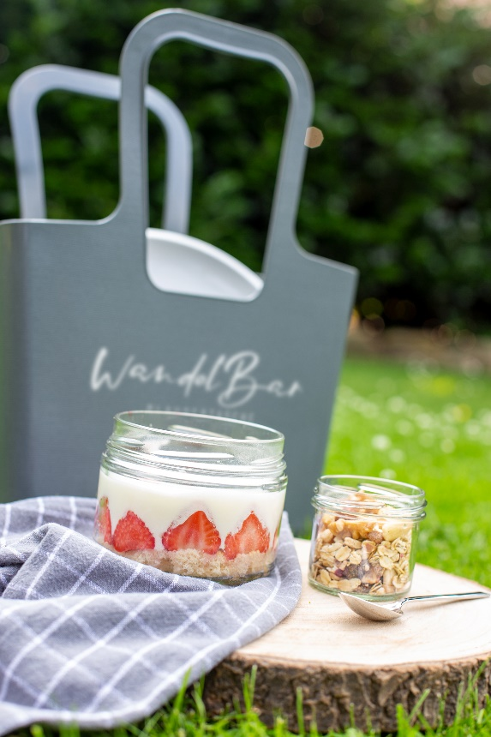

- Süße Plaudertasche für 8,- € pro Person

- Plaudertasche „WandelBar“ für 19,- € pro Person
- Plaudertasche für Verliebte für 17,- € pro Person
Buchbar in der Tourist Information, im Kneipp Shop oder im ServiceCenter oder online unter
www.staatsbad-salzuflen.de/erlebnis-shop
22
Wir sind für Sie da
–
Unsere Öffnungszeiten
- Tourist Information
Parkstraße 20
Montag – Freitag, 09:00 – 17:00 Uhr
Samstag, Sonntag 09:00 – 13:00 Uhr
Tel.: 05222 – 183 183

- ServiceCenter Wandelhalle
Im Kurpark
Dienstag – Sonntag, 09:00 – 17:00 Uhr
Tel.: 05222 – 183 404

- Kneipp Shop
Innerhalb der Wandelhalle Im Kurpark
Mittwoch – Sonntag, 11:00 – 15:00 Uhr
Tel.: 05222 – 183 183

- Theaterkasse der Stadt
Parkstraße 20
Montag – Freitag, 09:00 – 12:30 Uhr
Tel.: 05222 – 952 909
23
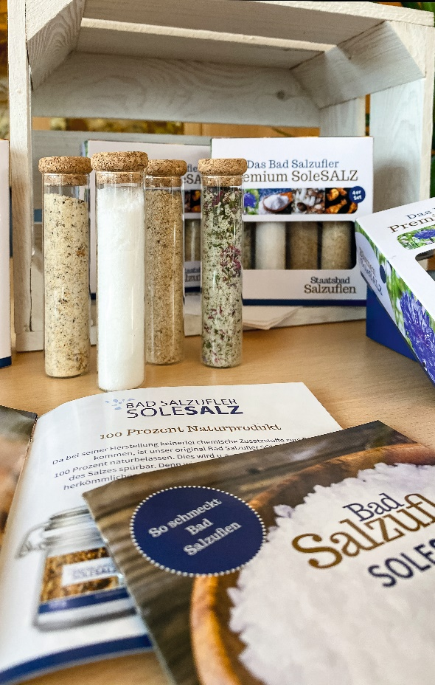
Bad Salzuflen zum Mitnehmen

Unsere Produkte können Sie direkt an der Tourist Information, im Kneipp Shop oder im ServiceCenter erwerben.
Natürlich auch online unter:
www.staatsbad-salzuflen.de/erlebnis-shop
Bitte beachten Sie, dass die Durchführbarkeit der Veranstaltungen jeweils von der aktuellen Coronalage abhängig ist!
Änderungen vorbehalten

Weitere Veranstaltungstipps finden Sie unter www.staatsbad-salzuflen.de/Veranstaltungskalender


Stand 01.08.2021

Veranstaltungen August 2021






